

高爾夫》賈西亞重返英國公開賽，法國雙雄挺進皇家波特拉許
羅開Golf 頻道
2025年7月1日 週二 上午6:38
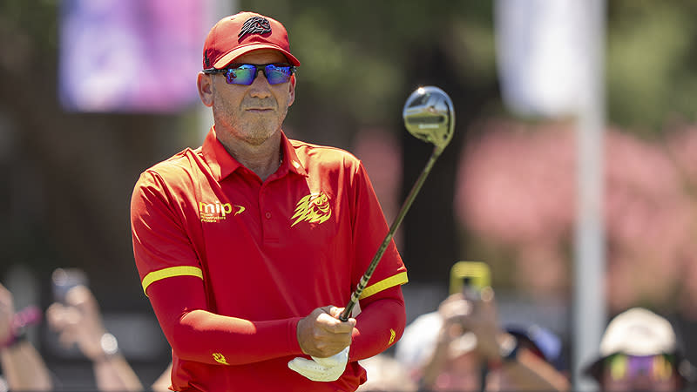
【羅開新聞中心Minsey Weng綜合報導 圖╱LIV Golf提供】隨著加入利夫聯賽，Sergio Garcia（瑟吉歐‧賈西亞）的世界排名跌跌不休，以致於從2023年起，除了以歷屆冠軍保障終身資格的奧古斯塔名人賽之外，這位生涯分別累積十一座美巡賽和十六座世巡賽冠軍的西班牙名將，僅僅打進三場四大賽，過去兩年均無法重返自己曾經十度打進前十，包括兩度屈居第二的英國公開賽。
賈西亞積極參加兩大公開賽所舉辦的資格賽，只是每每無法通過R&A（英國皇家古典高爾夫俱樂部）的考驗，不過今年拜利夫聯賽獲得英國公開賽「豁免」認證所賜，下個月終於可以前進北愛爾蘭的Royal Portrush Golf Club（皇家波特拉許高爾夫俱樂部）。
根據英國公開賽規定，LIV Golf Dallas presented by Aramco（達拉斯利夫賽）結束後，利夫聯賽積分榜前五名的領先者將取得一張入場券，賈西亞最後僅僅在達拉斯市郊的Maridoe Golf Club（馬利多高爾夫俱樂部）並列二十五，剛好卡住最後一名。
來自德州的美國選手Patrick Reed（派崔克‧瑞德）終於迎來生涯首座利夫聯賽冠軍，積分榜躍居第四，不過和前三名的Joaquin Niemann（華金‧尼曼）、Bryson DeChambeau（布萊森‧迪尚波）和Jon Rahm（霍恩‧拉姆）一樣，已經取得其他豁免權，也讓賈西亞今年無需參加即將在英國地區開打的四場最後資格賽。
現年四十五歲的賈西亞，歷經三次延長賽落敗的遺憾後，終於在去年贏得LIV Golf Andalucia（安達路西亞利夫賽），今年再稱霸LIV Golf Hong Kong（香港利夫賽），進而以利夫聯賽豁免英國公開賽，他說道：「我只想確定這是真的。」
上次在皇家波特拉許進行英國公開賽是2019年，賈西亞當時並列六十七離開，接下來即將第二十六度挑戰葡萄酒瓶，他說道：「儘管我們受到許多限制，但年初就設定努力打進更多大賽的目標。顯然，我在過去三個月的表現並不理想，很高興還是足夠取得一席之地。」
英國公開賽上週發出多張門票，其中扮演資格系列賽的Italian Open（義大利公開賽）上演法國內戰，結果Adrien Saddier（艾德利安‧沙迪爾）以兩桿之差擊敗Martin Couvra（馬汀‧庫法），雙雙趕上皇家波特拉許的列車。
至於南非菜鳥Aldrich Potgieter（奧德里奇‧波吉特）在Rocket Mortgage Classic（底特律菁英賽）的三人延長賽突破美巡賽首勝，聯邦快遞盃從原本的七十三推升至三十六，未能挺進前二十名的英國公開賽豁免名單，結果美巡賽五席從缺，因為全都已經先取得其他資格。
除了職業比賽之外，同期間在落幕的European Amateur Championship（歐洲業餘錦標賽）也造就了兩位業餘幸運兒，一位是來自捷克的新科冠軍的Filip Jakubcík（菲利普‧傑庫巴奇克），另一位是蘇格蘭的Open Amateur Series（英國公開賽業餘系列賽）積分王Cameron Adam（卡麥隆‧亞當）。

